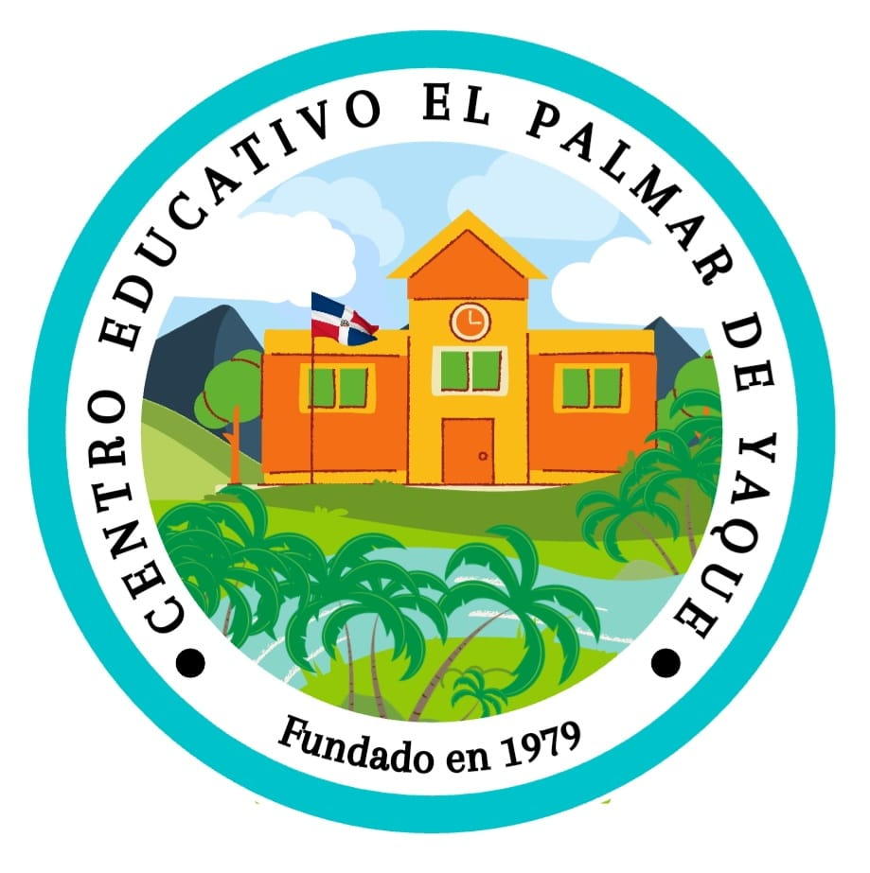
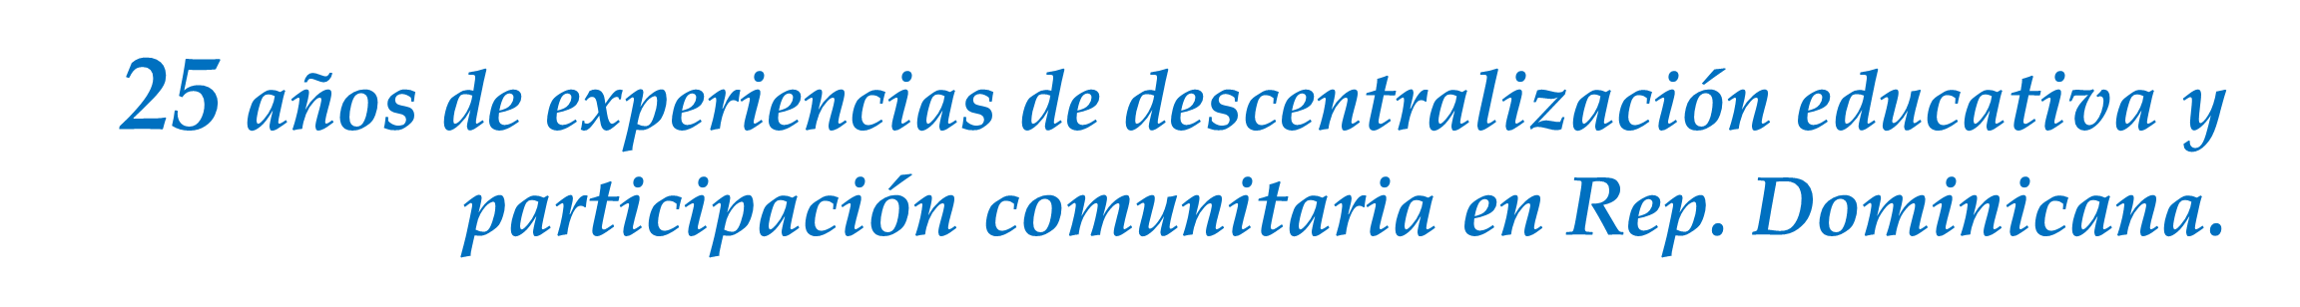
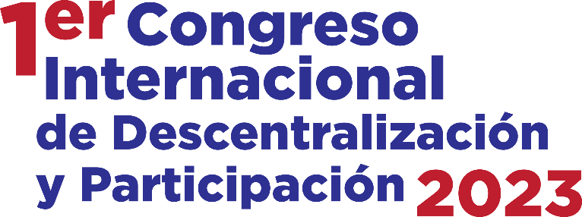
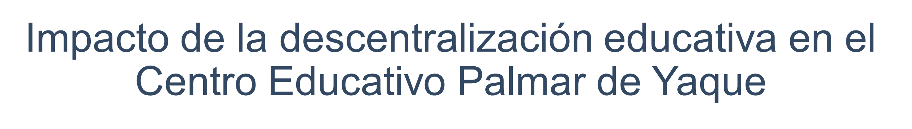

TABLA DE CONTENIDO

Introducción 3
Datos Identitarios De La Instancia 4
Comisiones 5
Comisión De Alta Dirección 5
Comisión De Organización 5
Comisión De Logística 5
Comisión Académica 5
Comisión De Tecnología 5
Contexto 6
La economía 6
Contexto Social y cultural 6
Organización de la comunidad 6
Historia Del Centro 8
Precursores 8
Primeros maestros 8
Cambios 8
Los Actores 11
Marco Normativo 12
Conformación de la Junta de Centro Educativo 12
Marco Histórico 13
Tranferencia De Recursos 15
Impacto De Los Recursos Invertidos 25
Lecciones aprendidas 26
Proyecciones 27
Referencias Bibliográfica 28
Anexos 29

Introducción

El primer Congreso Internacional de descentralización Y participación es una oportunidad para demostrar el impacto positivo causado por la descentralización de los recursos económicos por parte del Ministerio de Educación hacia los Centros Educativos.
Estos recursos han permitido cambiar las condiciones existentes en los Centros Educativos de manera positiva, con los mismos se ha avanzado en los enfoques pedagógicos y de aprendizajes significativos en nuestros estudiantes; hoy también ha permitido un mejor desenvolvimiento del personal docente administrativo y de apoyo; ya que tales recursos han ayudado a que situaciones precarias del pasado, se conviertan en mejores oportunidades.
En esta investigación abordaremos el impacto positivo que ha provocado la descentralización en el Centro Educativo Palmar de Yaque.

Datos Identitarios De La Instancia

Regional: 02 San Juan
Distrito: 05 San Juan Este
Centro Educativo: El Palmar De Yaque
Autor: Equipo De Gestión Docente
Domicilio: C/Armando Arias #3, El Palmar De Yaque
Director: Rosa De La Cruz Reyes
Contacto: 829-328-3657
Correo Electrónico: Rossycruz305@gmail.gom

Comisiones

Comisión De Alta Dirección
- Rosa De La Cruz Reyes
- Miguela Reyes
- Ariela Arias
- Lourdes Sánchez
- Elbania Lebrón

Comisión De Organización
- Melido De La Cruz Reyes
- Idalia Reyes
- Silvania Arias

Comisión De Logística
- Pedro Reyes
- Miguelina Reyes

Comisión Académica
- Marleny Jiménez
- Idalia Reyez
- Miguela Reyes

Comisión De Tecnología
- Juan Carlos Alcántara Encarnación
- Luis Emilio De La Cruz
- Mical D. Castillo

Contexto
El Centro Educativo El Palmar de Yaque, tiene los siguientes limites: al Este está limitado por el rio Yaque del Sur y el paraje de la Vereda, al Oeste por los parajes de San Francisco y La Piedra, al Norte por el paraje Gajo Largo y al Sur está limitado por las parcelas agrícolas de los señores: Santiago de los Santos y Buenaventura Reyes.
El centro educativo está ubicado en la sección El Palmar, Distrito Municipal de Yaque, Bohechio, San Juan.
Pertenece al distrito educativo 05 San Juan Este, Regional 02 San Juan.

La economía
La principal fuente de ingreso de la comunidad es la agricultura. Otras fuentes de ingresos son: el comercio, empleados del sector público, entre otros..

Contexto Social y cultural
Las prácticas de esparcimiento cultural, espacio de distracción, costumbre, celebraciones, que se consideran en la comunidad son:
Fiestas al Niño Jesús, la cual se celebra durante todo el mes de diciembre, pero principalmente del 22 al 25 del mismo mes, visitando algunos hogares para compartir, se realizan misas y otras actividades sociales y religiosas.

Organización de la comunidad
La Sección El Palmar de Yaque, está organizada de la siguiente manera:
4 parajes: La Vereda, Gajo Largo, San Francisco y La Piedra.
El Palmar es la Sección sede y cuenta con los siguientes: un Parque Central, varias iglesias (católica, adventista y evangélica), varias calles con sus aceras, contenes y asfaltadas.
Las viviendas están construidas en block, madera, zinc y concreto armado.
Los servicios gubernamentales que tenemos a disposición son:
- Agua potable
- Energía eléctrica
- Salud publica
- Bomberos
- Policía nacional

Historia Del Centro
El Centro Educativo fue construido al final del periodo de los 12 años (1977-1978) del expresidente Dr. Joaquín Balaguer.

Precursores

Primeros maestros
Sus primeros maestros fueron:
- Emenegildo de la Rosa Solano
- Angélica María Báez Vicioso
Estos maestros comenzaron impartiendo los grados de 1ro a 4to en el año escolar 1979-1980. A medida que se producían traslados fueron sustituidos por Maribel Matos y Ernestina Casilla Cordero.
Más tarde fueron reemplazos por:
- Cristóbal Celso Ramírez
- Luis Emilio Díaz Rodríguez
- Surely De Los Santos
- Sergio Bautista
- Ana Isabel De León Alcántara
- Cristina De La Cruz Reyes

Cambios
En el año escolar 1981-1982 se produjeron cambios en el Centro, el 4to grado paso nuevamente a impartirse en el Centro Educativo Los Naranjos.
Mientras que el Centro Educativo el Palmar de Yaque se inició la docencia en el 7mo grado.
En el año siguiente1982-1983 se trabajó con el 8vo grado permaneciendo hasta el 1996, cuando abrió sus puertas el Centro Educativo Buena Vista de Yaque, quedando este así hasta el día de hoy.
El Centro Educativo ha recibido mejoras en cuanto a su planta física. En el año 2000 fue construida por el Plan Internacional una nueva aula, para un total de 3.
Años después se agregaron al centro educativo a la labor docente:
- Rosa de la cruz reyes
- Juana Onelis Lebrón
- Yacaira Matos
- Miguelina reyes de la cruz
- Robert Sánchez
- Leonel Amilcan Fernández
En el año 2011-2012 fueron trasladados:
- Leonel Amircan Sánchez
- Robert Sánchez
- Yacaira Matos
- Juana Onelis Lebrón, pensionada
Sustituidos por:
- Natividad Sánchez
- Miguelina reyes
En el año 2012-2013 el Centro paso al programa de Jornada Escolar Extendida, con una cantidad de seis maestros.
- Rosa de la Cruz, como directora
- Natividad comas Sánchez, en inicial
- Silvania Arias Reyes, 1ro
- Miguela Reyes de la Cruz, 2do
- Ariela Arias Ramírez, 3ro
- Miguelina Reyes de la Cruz, 4to
- Pedro Reyes de la Cruz, 5to
Aportamos a la comunidad educativa una educación de calidad al servicio de cada persona, brindando lo mejor para alcanzar nuestra misión, es un Centro Educativo que trabaja en armonía, integrando en la escuela a la comunidad para el beneficio del educando, logrando un egresado con todas las competencias requeridas para integrarse a la sociedad.

Los Actores
La Junta de Centro, la cual forma parte de la administración del Centro, tiene como función principal velar por la aplicación de las políticas educativas. Está integrada por:
- Director del Centro Educativo
- Sector Magisterial del Centro
- Integrante de la Asociación de Padres Madres y Amigo de la Escuela (APMAE)
- Representante de la Sociedad Civil.
- Representante Estudiantil.

Marco Normativo
La Ordenanza No. 02/2008 establece el reglamento de las Juntas Descentralizadas a nivel Regional, Distrital y de Centro Educativo.
Según la Ley General de Educación (66-97) en el Art. 102.- La descentralización de las funciones y servicio de la educación se establece como estrategia progresiva y gradual del sistema educativo dominicano.
Se crean los organismos descentralizados de Gestión Educativa que tendría como función velar por la aplicación de las políticas educativas del Consejo Nacional de Educación y de la Secretaria.
En la Constitución de la República Dominicana según el artículo 141, organismo autónomo y descentralizados en el Estado.

Conformación de la Junta de Centro Educativo
Según la Ley de Educación en el art. 105 se crean las Juntas Regionales, Distritales y de Centro Educativo como órganos descentralizados de gestión educativa que tendría como función velar por la aplicación de las políticas emanada del Consejo Nacional de Educación.
La junta de Centro Educativo es un organismo descentralizado de gestión y Participación encargada de crear nexos entre la comunidad, el Centro Educativo y sus actores. La gestión de la Junta de Centro se enfoca en los siguientes aspectos: pedagógicos, administrativos y financieros.
La Ordenanza 02-2018 que establece el reglamento de la Junta descentralizada y modifica la Ordenanza 2-2008.
Formación de Junta de Centro es integrada por 4 asamblea:
- Asamblea de motivación
- Asambleas sectoriales
- Asamblea de integración
- Asamblea de juramentación

Marco Histórico
La Descentralización es un proceso que renace en América Latina a fines de la década del setenta y principios del ochenta, gracias al proceso de democratización y al impulso que se vive en el contexto de la globalización. Desde el centralismo del imperio romano, le sigue el centralismo del sistema feudal imperante durante la Edad Media. Siguiendo con la conformación de las naciones que les sucedieron a estos procesos, el centralismo nacional (según Tocqueville).
Desde Europa hasta llegar a costas latinoamericanas donde se situaban los imperios indígenas, se advierte el centralismo del poder político. Tendencia que sobrevivió y se acentuó con los procesos de colonización y prevaleció aun después de la independencia y restauración de muchos países latinoamericanos. En este punto es notable también la influencia de los frecuentes gobiernos dictatoriales establecidos en esta geografía que acentuaron aún más esta visión del poder.
“En la mayoría de los países de América Latina, la Descentralización surge como consecuencia de las medidas de ajuste estructural a las que debieron someter las economías nacionales después de la crisis del endeudamiento externo y del agotamiento del modelo de Estado desarrollista”. En consecuencia, la Descentralización es adoptada como un medio para afianzar la democracia y también como una estrategia para combatir la situación de endeudamiento, una forma de organización más adecuada para implementar un nuevo paradigma que se basa en la complementariedad entre los sectores privado, social y público, que redefiniría las relaciones entre el estado y la sociedad.
La descentralización como instrumento generador de desarrollo regionales en los países latinoamericanos en la década de 1980 constituyéndose en un reto para que los gobiernos Centrales y Nacionales puedan resolver asuntos modulares como la prestación de servicios con equidad, disponibilidad y acceso.

La descentralización educativa se trata de un proceso en el cual se divide el orden en cuanto al tema de decisiones sobre cuestiones educativa, de esta forma se aumenta la participación de diversos grupos.
La descentralización de la educación apunta a la creación de un sistema más participativo, ágil, eficiente y eficaz para obtener una mayor calidad educativa.

Transferencias De Recursos
En las siguientes graficas se explican los diferentes rubros que se han adquirido con las transferencias recibidas desde el 2012 hasta el 2023.

Esta grafica representa los diferentes montos de las transferencias recibidas desde el año 2012 hasta el 2023

Impacto De Los Recursos Invertidos
La descentralización ha impactado de manera positiva al centro educativo Palmar de Yaque, creando las condiciones adecuadas para el buen funcionamiento del centro y fortalecer la calidad educativa.
Con los recursos recibidos se han suplido necesidades, desde la compra de materiales gastables, de limpieza, tecnológicos, acondicionando nuestras aulas y oficinas. Agua, gas, útiles de oficinas, enseñanza, útiles deportivos, de cocina y comedor, de informática y muebles de oficina.
Cada uno de estos insumos han contribuido al desarrollo de los aprendizajes en los estudiantes y al buen manejo de las personas que hacen vida en el Centro Educativo.
Antes de recibir las transferencias el Centro Educativo tenía precariedades en cuanto a todos los insumos antes mencionados ya que el maestro tenía que comprar hasta la tiza. Gracias a la descentralización, hoy el centro puede contar con cada una de las herramientas y mobiliario para llevar a cada uno de los procesos administrativos y de aprendizajes.
Los Distritos Educativos realizan la distribución a los Centros Educativos de los materiales que recibían tanto didácticos como de limpieza, pero no eran suficientes.
En el Centro Educativo la descentralización ha causado un impacto positivo supliendo cada una de las necesidades básica del centro.
Los padres eran los responsables de colaborar con los recursos para lograr el buen funcionamiento en los Centros Educativos y hasta con el recurso humano en la preparación de los alimentos y la limpieza de la escuela, convertidos en actores activos.
Hoy los padres su única responsabilidad es motivar a los hijos para que asistan a la escuela y valer por sus aprendizajes.

Lecciones aprendidas
Cada uno de los recursos recibidos han sido administrado por la Junta de Centro, el equipo de gestión y manejado con trasparencia, teniendo evidencia en cada uno de los rubos que se han invertido.
Entre las practicas que han contribuido al progreso de la educación están las compras de diferentes materiales didácticos, para ser utilizado en la mejora de los aprendizajes y equipos de tecnología para el fomentar el uso de la TIC, para mejorar los procesos pedagógicos.
La administración pública no debe hacer uso indebido, ni gasto innecesario de los recursos del estado. En el caso de nuestro Centro Educativo, los recursos de descentralización, Cada centavo ha sido justificado con facturas acorde a las necesidades reales del Centro y los lineamientos del Plan Operativo Anual (POA), priorizando los aprendizajes de nuestros estudiantes.
Deben gastarse los recursos de forma austera, que garanticen el buen uso y el cuidado de los mismo.

Proyecciones
La descentralización debería enfocarse en un mejor desarrollo en los Centros Educativos, priorizando las necesidades básicas de nuestros estudiantes permitiéndoles a estos un mejor desarrollo integrar, físico, intelectual y emocional.
El estado dominicano a través del Ministerio de Educación debe implementar programas de formación y de concientización a los padres y tutores de nuestros estudiantes, para que a los Centros Educativos lleguen estudiantes con mejores valores y principios, lo que le permitirá al docente y a los Centros Educativos hacer un mejor trabajo pedagógico y por ende lograr un mejor producto para una sociedad mejor educada.
Cuando cada padre o tutor juegue un papel responsable frente a la educación y formación de sus hijos, los Centros Educativos realizarán un mejor trabajo.

Referencias Bibliográfica
- Ordenanza No. 02-2008
- Ley General de Educación 66-97 https://www.oas.org/juridico/spanish/mesicic2_repdom_sc_anexo_7_sp.pdf
- Constitución de la Republica Dominicana Art. 141
- https://www.cijc.org/es/NuestrasConstituciones/REP%C3%9ABLICA-DOMINICANA-Constitucion.pdf
- http://sites.utexas.edu/santodomingo-informality/files/2015/10/Gabriel-Baez-City-Forum-presentation.pdf

Anexos
Productos adquiridos con las transferencias: 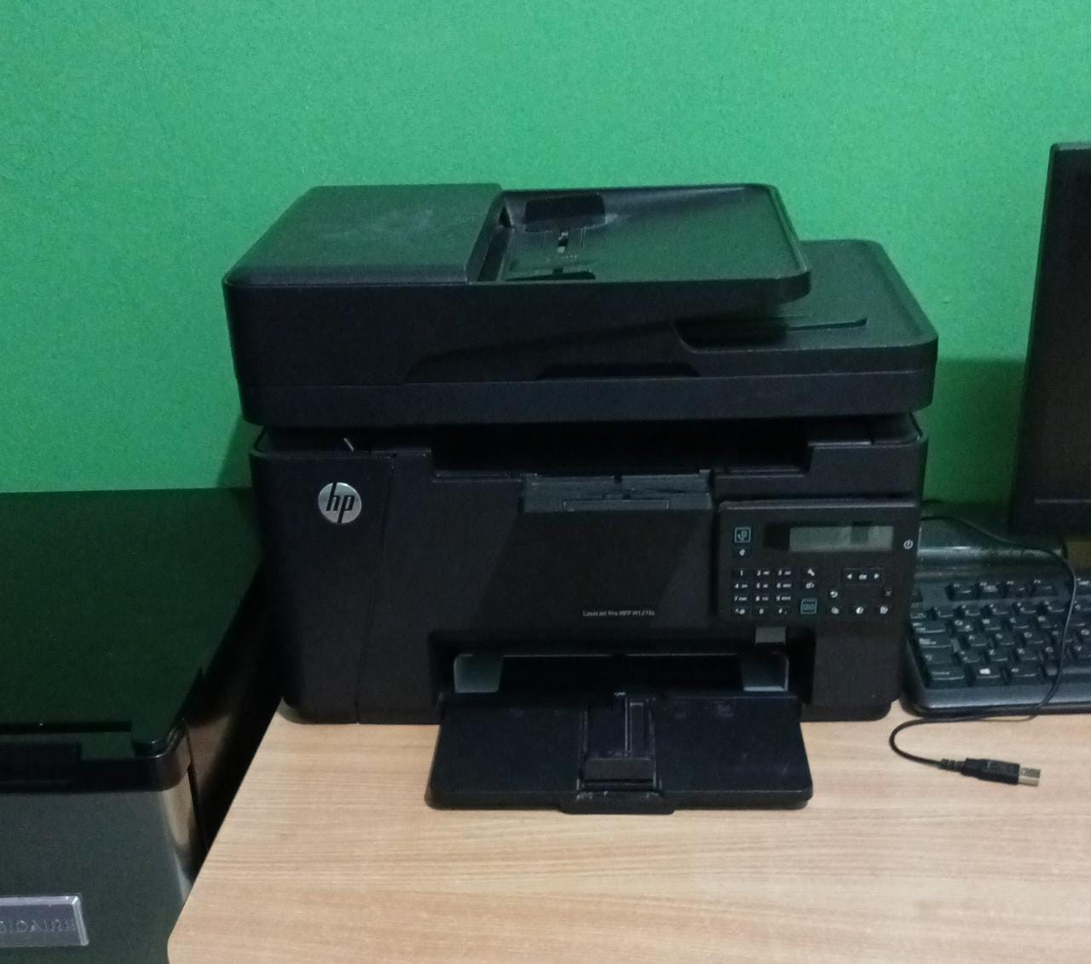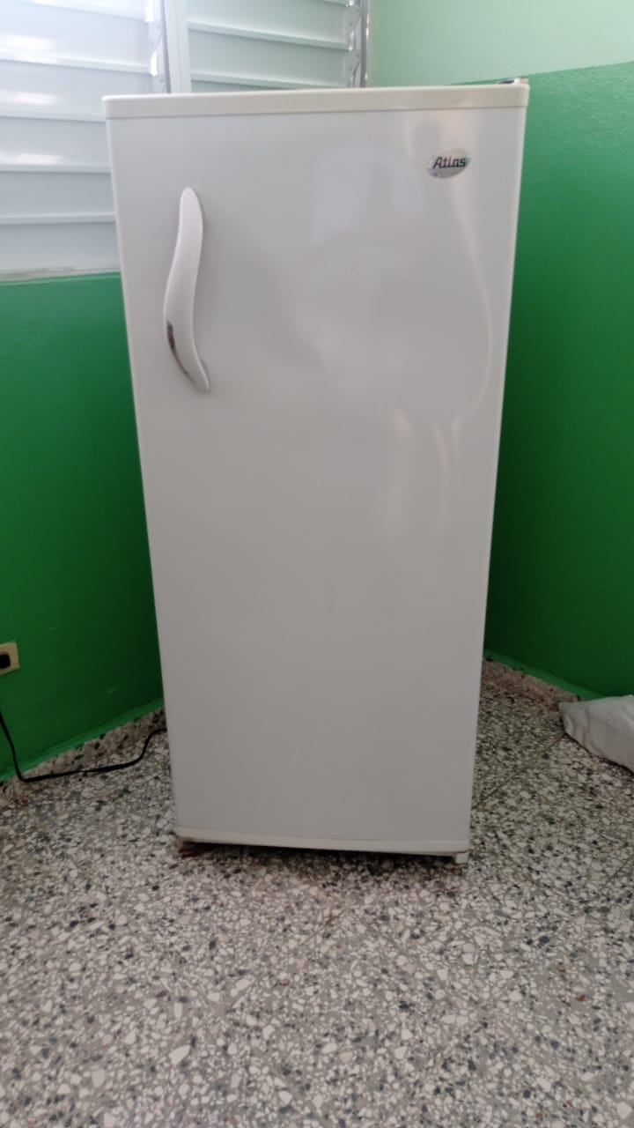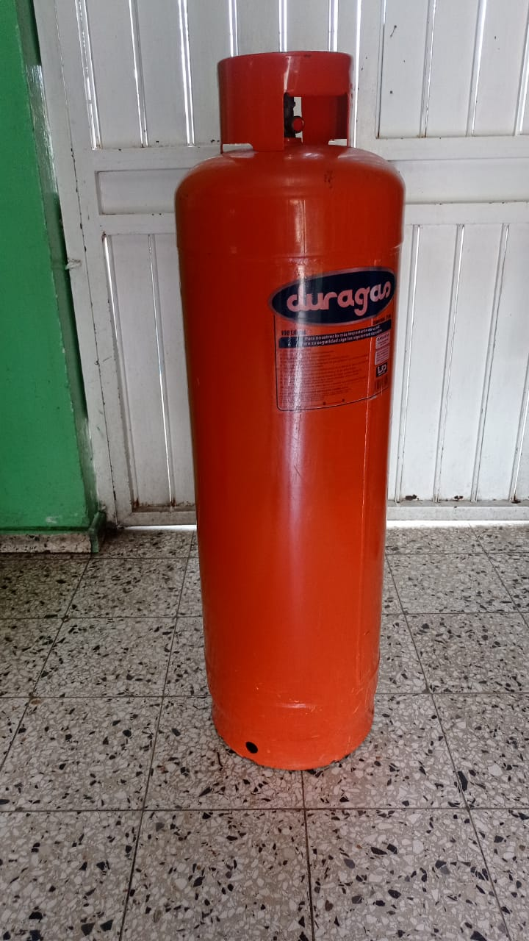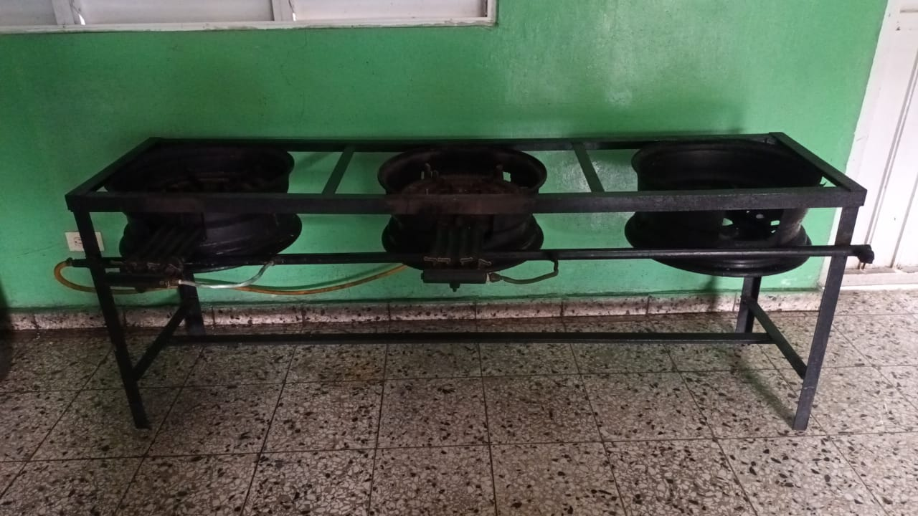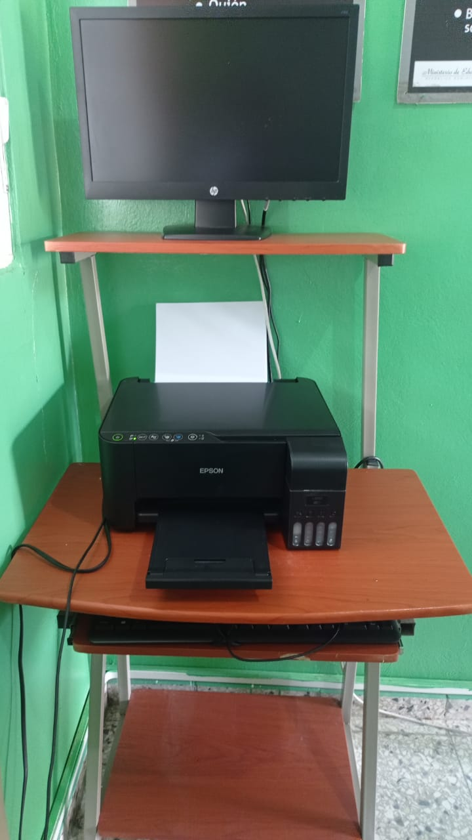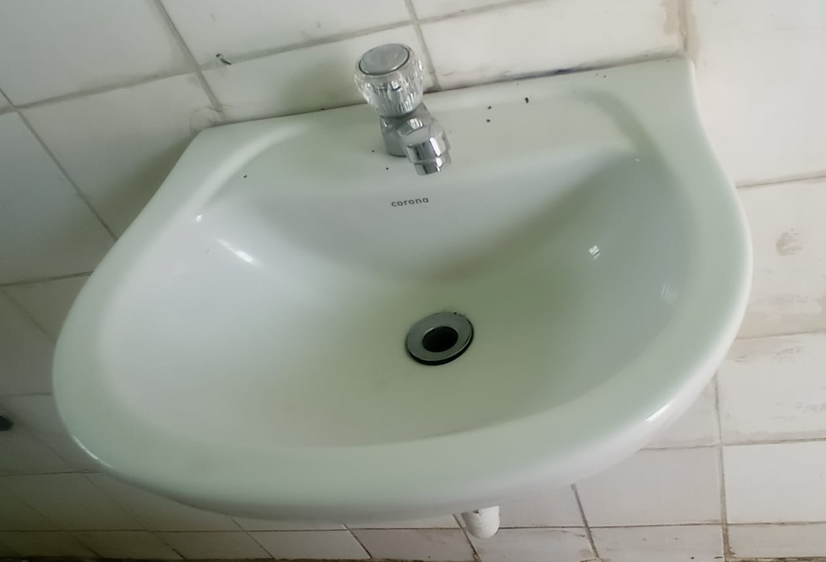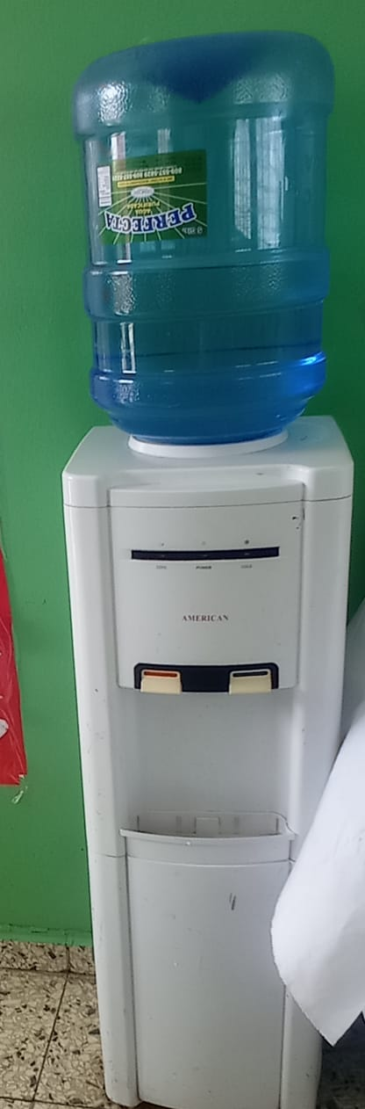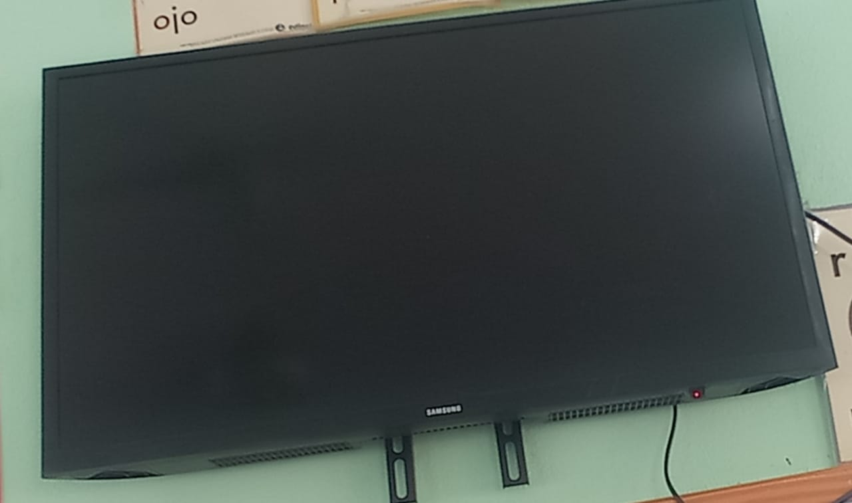

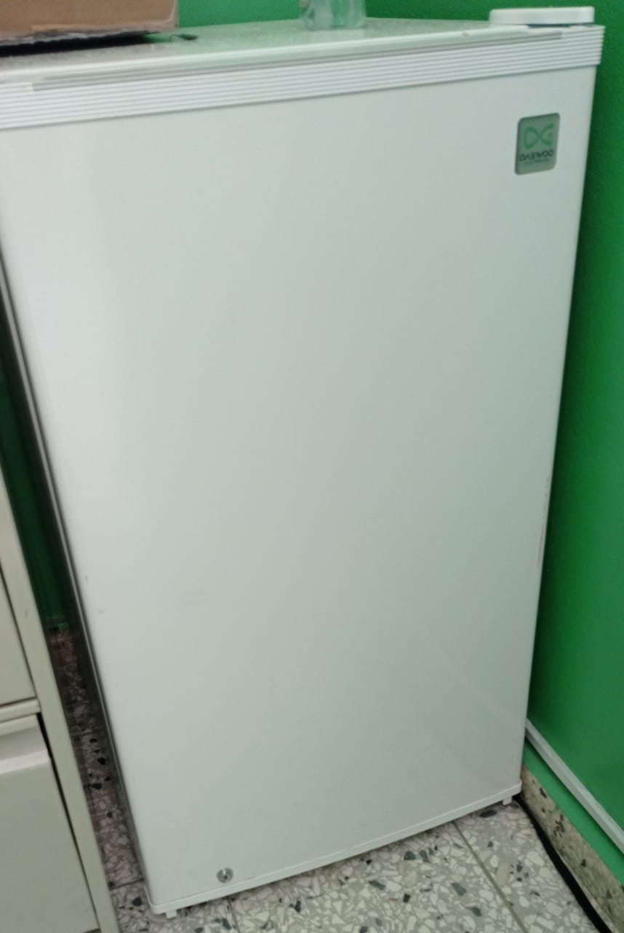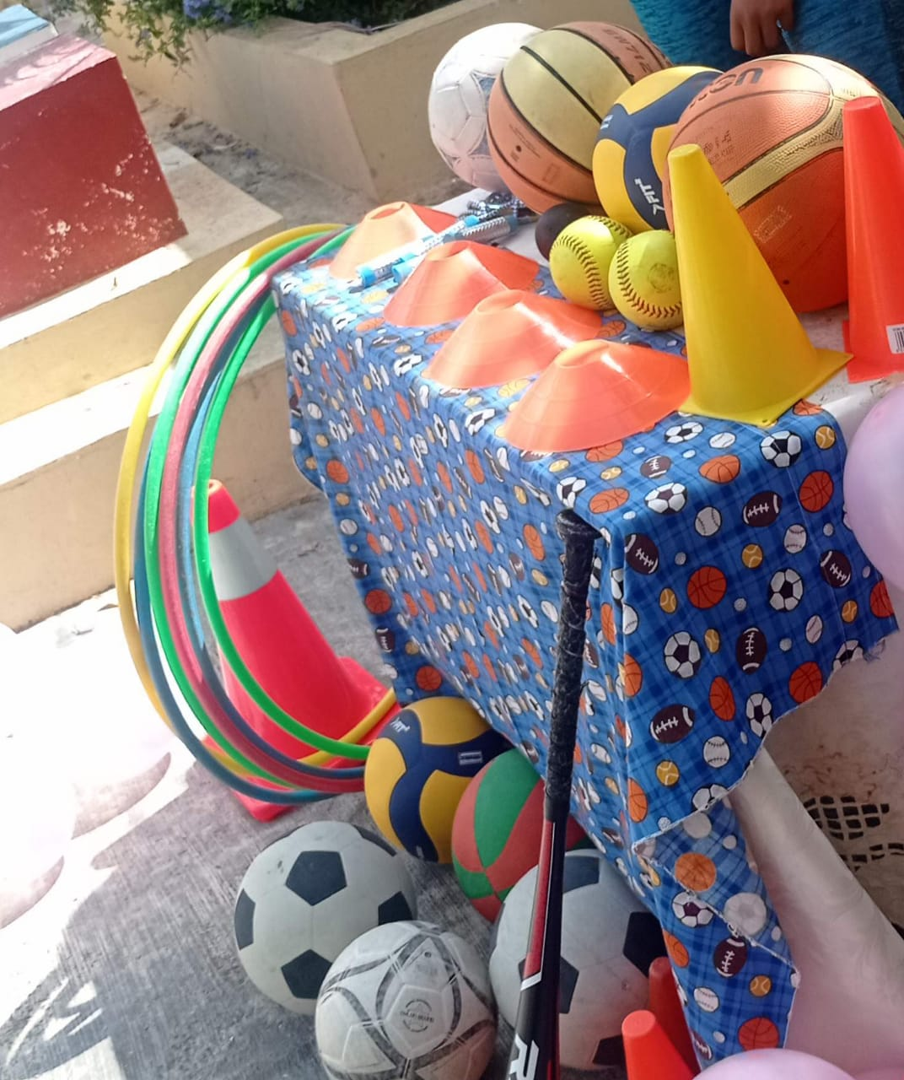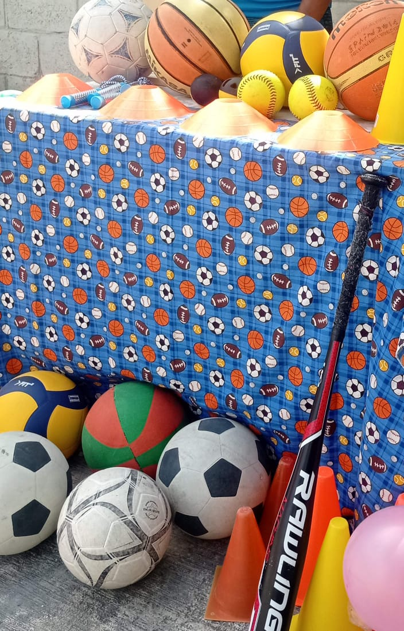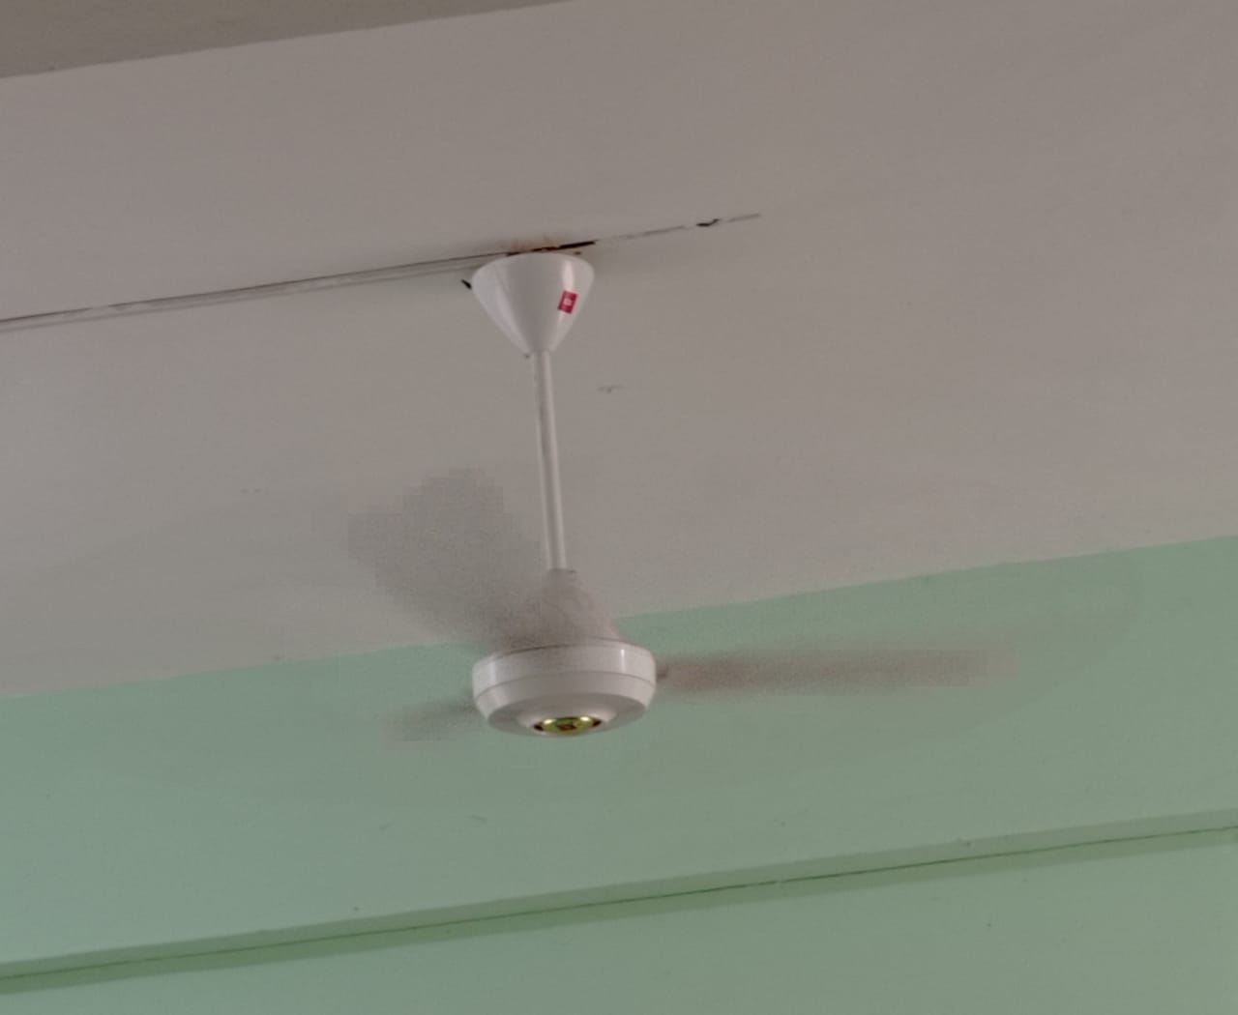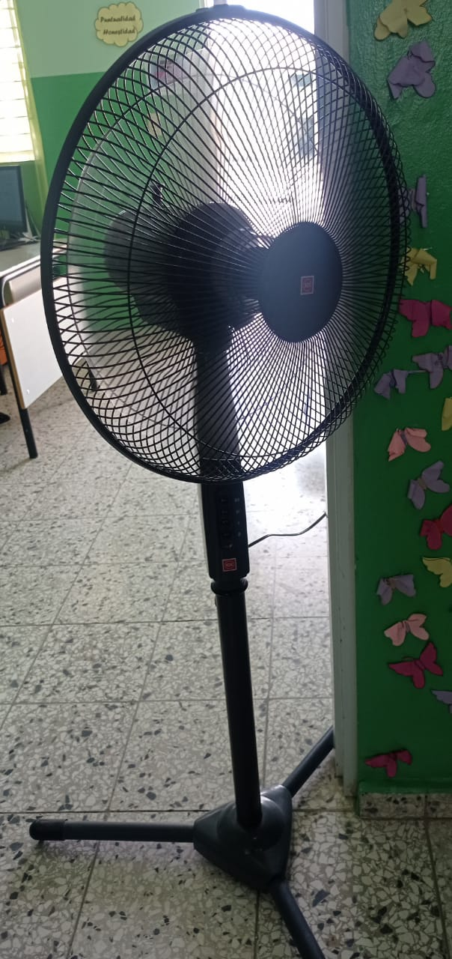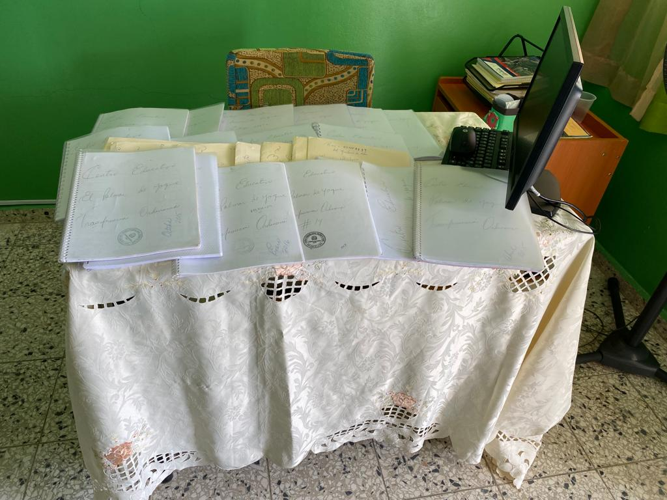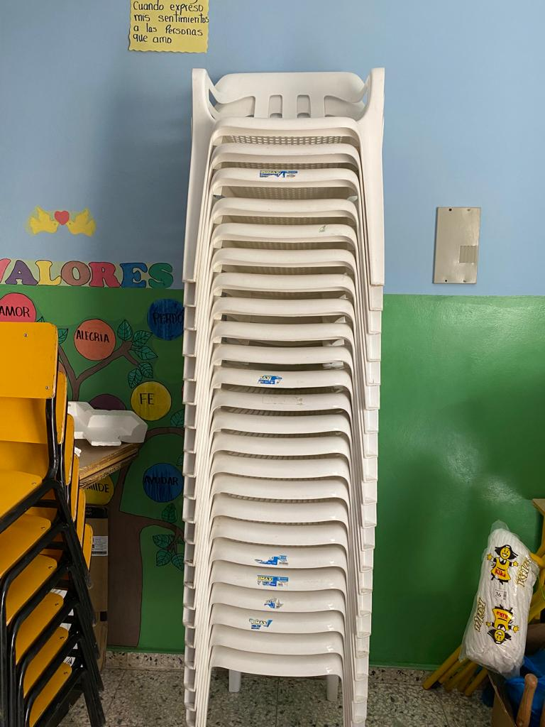
Primer Cheque de transferencia recibido en el 2012